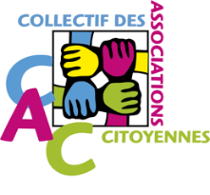
Cahier « Que faire ? »
Connaître le CAC
Association Citoyenne, quelle définition ?

Les associations citoyennes caractérisent leurs actions
- par des objectifs qui dépassent la simple satisfaction de leurs membres,
- par leur non-lucrativité effective et leurs mécanismes de gestion désintéressée
- par l’importance qu’elles accordent, dans leur fonctionnement, au principe de participation démocratique

Par leur engagement, les associations citoyennes entendent agir localement, régionalement, nationalement ou à l’international pour penser et construire une société écologiquement soutenable, solidaire et démocratique.

www.associations-citoyennes.net
Contribuer et participer aux travaux collectifs des associations citoyennes
Qu'est-ce que le CAC ?
Le CAC est un COLLECTIF d'associations et de citoyens qui observe, analyse, alerte, mobilise et produit des connaissances sur tous les éléments qui impactent le travail quotidien des Associations Citoyennes.
Le CAC agit en COLLECTIF comme un espace de travail commun où les associations peuvent renforcer leur pouvoir d’agir ensemble.
Le CAC est une association d’éducation populaire qui agit pour comprendre et transformer la Société
- contre les logiques de marchandisation des actions de solidarité
- contre l’assignation à être de simples prestataires de service

Le CAC travaille en lien avec les acteurs du monde associatif et de l’économie solidaire.
Aujourd’hui le Collectif poursuit trois orientations principales :
- lutter contre la marchandisation de l’action associative
- poursuivre le dialogue institutionnel
- accompagner les mobilisations locales et sectorielles

Il travaille sur plusieurs thématiques :
- La lutte contre la marchandisation et la financiarisation de l’action associative
- La participation des associations à la co-construction des poltiques publiques
- L’observation des évolutions socio-économiques du monde associatif
- L’action des associations pour une transition écologique, sociale et démocratique
- La défense des droits et libertés associatives

Mieux nous connaître ? Le CAC’Accueil

Un rdv mensuel en présentiel ou en visio de présentation interactive du CAC. On vous emmène pour une « visite guidée » de 20mn suivi d’un échange !

Quand ? le deuxième jeudi du mois de 12H30 à 13H30.
VIE ET FONCTIONNEMENT DU CAC
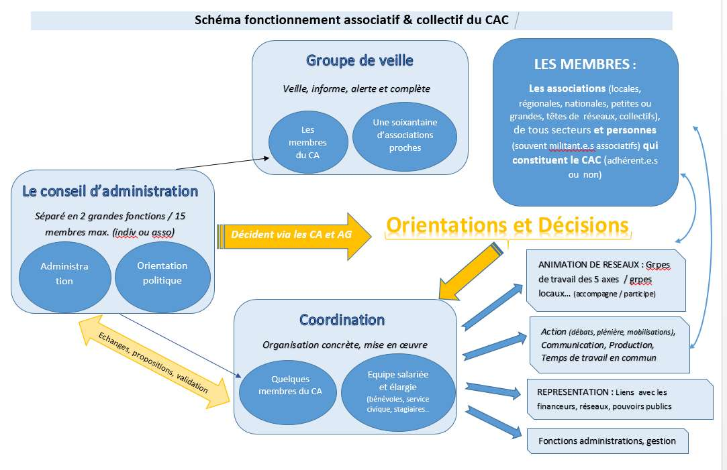

Le CAC c’est d’abord un réseau d’associations et personnes membres sur tout le territoire. Les actualités sont traitées :
- Au sein d’un "groupe de veille politique" constitué de personnes souvent « expertes » sur des secteurs particuliers, pour définir les prises de position politique du CAC, la cohérence et les priorités de nos actions.
- En relation permanente avec les membres adhérents, au titre de leur association ou à titre individuel.
- Par des échanges réguliers avec les réseaux nationaux pour analyser et comprendre les enjeux des politiques publiques.

la Coordination constitue le lieu effectif et opérationnel où se discutent et se précisent les sujets d’analyse, les actions et les mobilisations.
Les grandes orientations sont prises lors de réunions plénières, largement ouvertes à tous les participants qui le désirent et lors des CA et AG.

UN PEU D’HISTOIRE & UN LIVRE
« Pas de société solidaire sans associations citoyenne »
En 2010, un premier collectif se réunit contre une circulaire du 1er ministre François Fillon qui prend prétexte d'une adaptation du droit européen en droit français pour assimiler les associations aux entreprises lucratives classiques au titre de la concurrence libre et non faussée.
Dès lors, le CAC, constitué en association en 2013, n’a cessé d’analyser, critiquer et dénoncer les textes, lois, circulaires, décrets ou toute politique publique tendant à limiter l’action associative. Force de proposition, le CAC a participé activement à l’élaboration de la Charte des engagements réciproques en 2014.
« Non à la disparition des associations citoyennes »

Le CAC alerte sur la fragilisation de nombreuses associations et l’appel fait à des entreprises associatives concurrentielles via la systématisation des Appels à projets et Appels d’offre, le lancement de Contrats à Impact Social, et la diminution du recours aux subventions remplacées par un appel à la philanthropie et au mécénat des entreprises.
« Pour un printemps des associations citoyennes »
Dès 2012 le CAC lance sa première campagne pour faire valoir l’importance des associations citoyennes et de leur utilité sociale. En 2017 la campagne contre la suppression de 260 000 emplois « aidants » rencontre un large écho.

10 ans de défense des Libertés Associatives
Le livre référence du CAC, publié en 2020, retrace cette histoire. Celle de 10 années de communiqués de presse qui montrent importance du CAC pour notre secteur, celui d’une société civile qui se pense actrice de la Société, pour construire un monde Solidaire dans une société Ecologique et Démocratique.

